
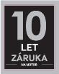
automatická pračka se sušičkou

WD80M4A43JW/ZE A

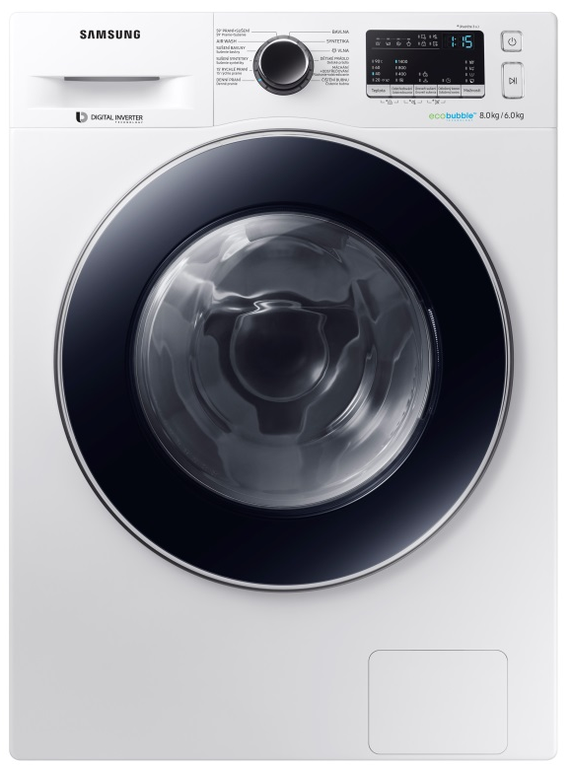
Specifikace
ČESKÝ/SLOVENSKÝ PANEL
Rozměry (Š x V x H) 600 x 850 x 67,5 mm
Maximální náplň prádla praní/sušení 8/TBD kg
Účinnost odstřeďování A
Max. počet otáček při odstřeďování 1400 ot./min.
Energetická třída praní/sušení A
Spotřeba energie 5,44 kWh/cyklus
Hlučnost praní/odstřeďování/sušení 54/73/59 dB
Spotřeba vody 88 l/cyklus praní+sušení
Váha spotřebiče 71 kg
Displej Grafický LED
Barva/Barva dvířek Bílá/Crystal Gloss(modrá)

Vlastnosti
Digitální invertorový motor s 10letou zárukou
Ovládací panel v českém a slovenském jazyce
Technologie EcoBubbleTM zajišťuje šetrné a úsporné praní
Program BubbleSoak pro silně zašpiněné prádlo
Funkce Smart Check rozpozná a diagnostikuje problémy
Inovovaný diamantový buben s otvory ve tvaru diamantů
Keramické topné těleso s dvojitou povrchovou úpravou proti usazování vodního kamene

Vybavení pračky
Počet programů a speciálních funkcí 12+2
Programy a funkce:
Air Wash; 59’praní+sušení; Sušení bavlny; Sušení syntetiky; Denní praní; Super Eco Wash; Outdoor; Bavlna; Rychlé praní 15‘; Syntetika; Dětské prádlo; Vlna; Máchání+Odstřeďování; Ekologické čištění bubnu
Bubble Soak; Odložený konec; Úroveň sušení; Máchání+; Předpírka; Intenzivní; Časové sušení; Suché do skříně
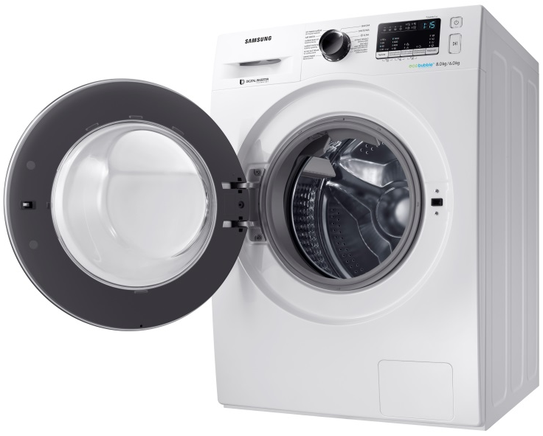

PROČ KOUPIT SAMSUNG PRAČKU?
Ovládací panel v českém a slovenském jazyce
BubbleSoak
Technologie EcoBubbleTM
Digitální invertorový motor s 10letou zárukou
Smart Check
Diamantový buben
Energetická třída A

